Министерство науки и высшего образования Российской Федерации
федеральное государственное автономное образовательное учреждение высшего образования
«Омский государственный технический университет»
Факультет информационных технологий и компьютерных систем
Кафедра «Прикладная математика и фундаментальная информатика»

ПОЯСНИТЕЛЬНАЯ ЗАПИСКА
к расчетно-графической работе
по дисциплине: Продвинутые методы работы с данными

Тема: «Проектирование и реализация базы данных для предметной области “Грузовые перевозки”»

Студент: Кузина Варвара Михайловна
Курс: 3 Группа: МО-231
Направление: 02.03.03 Математическое обеспечение и администрирование информационных систем
Руководитель: доц., к.н. Малков О.Б.
Выполнил: 30.05.26
Проверил: ____________________

Омск 2026

СОДЕРЖАНИЕ
1. Введение
2. Описание предметной области
3. Проектирование базы данных
4. Описание структуры таблиц
5. Описание связей между таблицами
6. Реализация базы данных средствами SQLAlchemy ORM
7. Заполнение базы данных тестовыми данными
8. Реализация CRUD-операций
9. Сложные запросы на выборку данных
10. Представление, хранимая функция, процедура и триггер
11. Обработка исключений
12. Инструкция по запуску проекта
13. Вывод

1. Введение
Целью расчетно-графической работы является проектирование и реализация реляционной базы данных для предметной области «Грузовые перевозки» с последующей разработкой приложения на языке Python с использованием библиотеки SQLAlchemy ORM.
В рамках работы необходимо спроектировать структуру базы данных, реализовать ее в СУБД PostgreSQL, выполнить подключение к базе данных из Jupyter Notebook, описать ORM-модели, реализовать CRUD-операции, сложные запросы на выборку данных, представление, хранимую функцию, процедуру, триггер и обработку исключений.
Актуальность данной работы заключается в том, что транспортным компаниям необходимо хранить сведения о маршрутах, водителях и выполненных перевозках, а также выполнять расчет выплат водителям с учетом различных факторов. К таким факторам относятся базовая оплата маршрута, стаж водителя и наличие премии за конкретную перевозку.
В качестве системы управления базами данных используется PostgreSQL. Для взаимодействия с базой данных применяется язык Python и библиотека SQLAlchemy ORM, позволяющая описывать таблицы базы данных в виде классов Python и выполнять операции с данными через объектно-реляционное отображение.

2. Описание предметной области
Предметная область расчетно-графической работы — грузовые перевозки.
Компания осуществляет перевозки грузов по различным маршрутам. Для каждого маршрута в системе хранится название, примерное расстояние в километрах и базовая оплата водителю за выполнение перевозки по данному маршруту.
Также в базе данных хранится информация о водителях. Для каждого водителя указывается ФИО и ссылка на уровень стажа. Уровню стажа соответствует процентная ставка, используемая при расчете итоговой выплаты. Согласно гибкой системе оплаты труда выплата водителю зависит не только от выбранного маршрута, но и от уровня его стажа.
Для проведения расчетов в базе данных хранится информация о перевозках: маршрут, даты отправки и прибытия, а также назначенные водители. Учитывается, что одну перевозку могут выполнять один или два водителя. Для отдельных перевозок водителям может начисляться премия.
Итоговая выплата водителю рассчитывается по формуле: итоговая выплата = базовая оплата маршрута × (1 + процентная ставка / 100) + премия. Процентная ставка определяется уровнем стажа водителя.
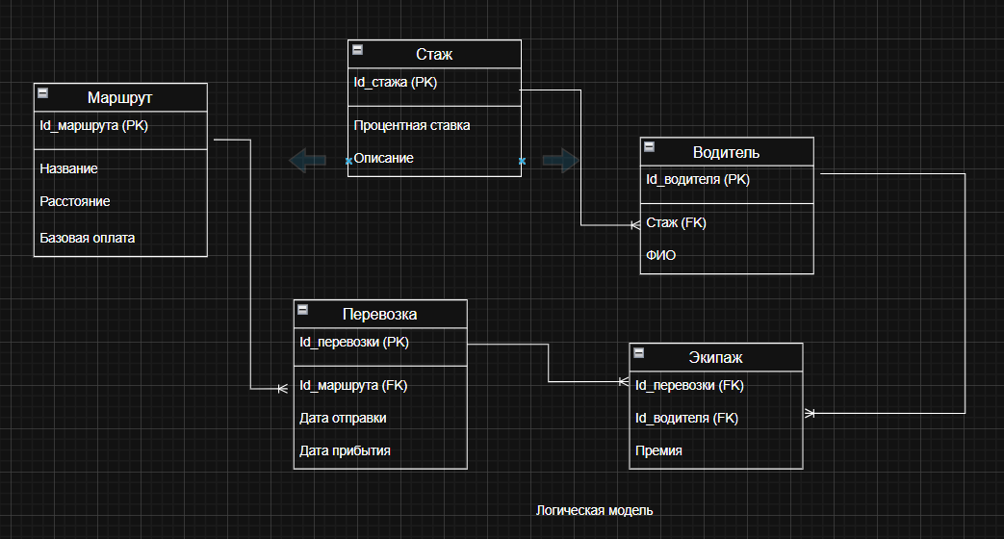
Рисунок 1 — Логическая модель базы данных предметной области «Грузовые перевозки»

3. Проектирование базы данных
На этапе проектирования были выделены основные сущности предметной области:
– маршрут;
– водитель;
– уровень стажа и соответствующая ему процентная ставка;
– перевозка;
– связь перевозки с водителями.
Для хранения данных были спроектированы таблицы routes, drivers, experience_coefficients, shipments и shipment_drivers. Использование отдельной таблицы shipment_drivers необходимо, так как одну перевозку могут выполнять один или два водителя. Такая структура позволяет реализовать связь «многие ко многим» между перевозками и водителями.
Логическая модель отражает сущности предметной области и связи между ними. Физическая модель уточняет структуру хранения данных: водитель связан с уровнем стажа, маршрут — с перевозками, а перевозки и водители — через промежуточную таблицу экипажа.
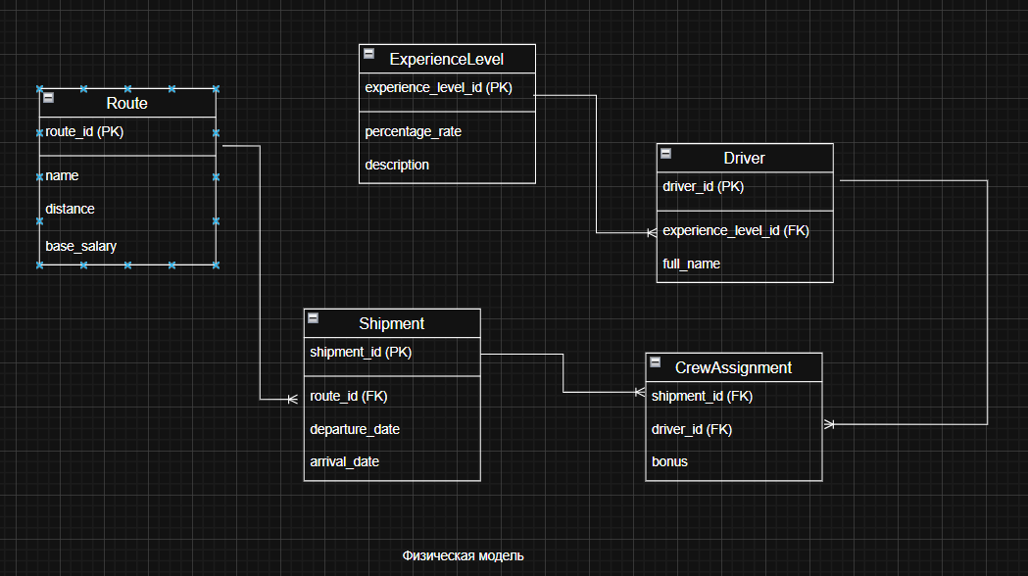
Рисунок 2 — Физическая модель базы данных
Названия сущностей на физической модели и названия таблиц в PostgreSQL соотносятся следующим образом: Route — routes, ExperienceLevel — experience_coefficients, Driver — drivers, Shipment — shipments, CrewAssignment — shipment_drivers.
Разработанная база данных является реляционной и соответствует третьей нормальной форме. Данные разделены по взаимосвязанным таблицам, поля содержат атомарные значения, а неключевые атрибуты зависят от ключей соответствующих таблиц и не образуют транзитивных зависимостей.

4. Описание структуры таблиц

4.1. Таблица routes
Таблица routes предназначена для хранения информации о маршрутах перевозок.
Поле | Тип данных | Назначение
route_id | Integer | Первичный ключ
name | String | Название маршрута
distance | Numeric | Примерное расстояние маршрута в километрах
base_salary | Numeric | Базовая оплата водителю за маршрут

Для таблицы заданы ограничения: расстояние и базовая оплата должны быть больше нуля.

4.2. Таблица drivers
Таблица drivers предназначена для хранения информации о водителях.
Поле | Тип данных | Назначение
driver_id | Integer | Первичный ключ
experience_level_id | Integer | Внешний ключ на таблицу уровней стажа
full_name | String | ФИО водителя

Для каждого водителя обязательно задается ссылка на существующий уровень стажа. ФИО хранится в поле full_name.

4.3. Таблица experience_coefficients
Таблица experience_coefficients предназначена для хранения уровней стажа и соответствующих им процентных ставок.
Поле | Тип данных | Назначение
experience_level_id | Integer | Первичный ключ
percentage_rate | Numeric | Процентная ставка по уровню стажа
description | String | Описание уровня стажа

Для поля percentage_rate задано ограничение: процентная ставка не может быть отрицательной.

4.4. Таблица shipments
Таблица shipments предназначена для хранения информации о выполненных перевозках.
Поле | Тип данных | Назначение
shipment_id | Integer | Первичный ключ
route_id | Integer | Внешний ключ на таблицу маршрутов
departure_date | Date | Дата отправки
arrival_date | Date | Дата прибытия

Для таблицы задано ограничение: дата прибытия не может быть раньше даты отправки.

4.5. Таблица shipment_drivers
Таблица shipment_drivers предназначена для связи перевозок с водителями.
Поле | Тип данных | Назначение
shipment_id | Integer | Внешний ключ на таблицу перевозок; часть составного первичного ключа
driver_id | Integer | Внешний ключ на таблицу водителей; часть составного первичного ключа
bonus | Numeric | Премия водителя за перевозку

Для таблицы задано ограничение: премия не может быть отрицательной. Пара shipment_id и driver_id образует составной первичный ключ, поэтому один и тот же водитель не может быть добавлен в одну перевозку несколько раз.

5. Описание связей между таблицами
Между таблицами базы данных установлены следующие связи:
– один маршрут может использоваться во многих перевозках;
– одна перевозка относится только к одному маршруту;
– один водитель может участвовать во многих перевозках;
– одна перевозка может иметь одного или двух водителей;
– таблица shipment_drivers реализует связь между таблицами shipments и drivers;
– один уровень стажа может быть назначен многим водителям, при этом каждый водитель относится к одному уровню стажа. Таким образом, между таблицами shipments и drivers реализована связь «многие ко многим» через промежуточную таблицу shipment_drivers.
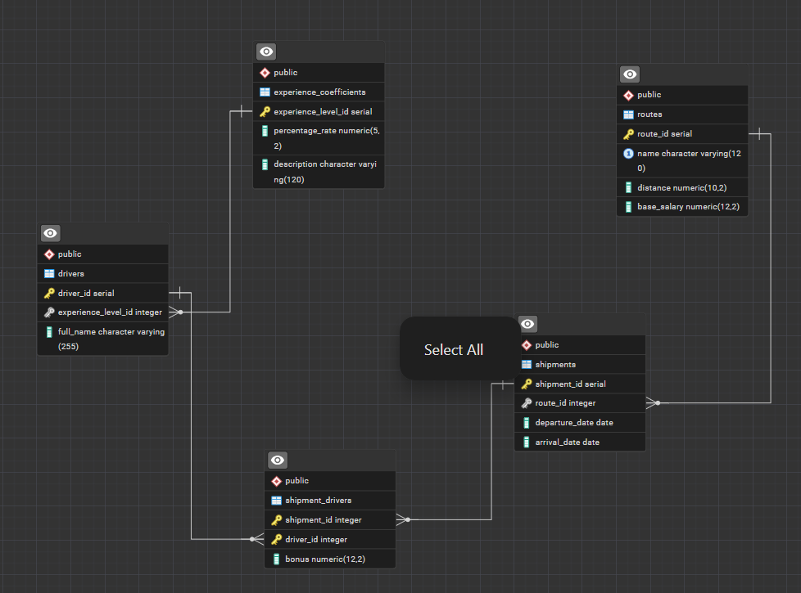
Рисунок 3 — ER-схема фактически созданной базы данных в pgAdmin

6. Реализация базы данных средствами SQLAlchemy ORM
Реализация базы данных выполнена в среде Jupyter Notebook с использованием библиотеки SQLAlchemy ORM.
В начале работы были импортированы необходимые библиотеки: sqlalchemy, pandas, datetime и decimal. Затем была создана строка подключения к PostgreSQL с указанием имени пользователя, пароля, адреса сервера, порта и имени базы данных.
После успешного подключения к PostgreSQL были описаны ORM-модели. Каждая модель представляет собой класс Python, соответствующий отдельной таблице базы данных. Для моделей были указаны названия таблиц, поля, типы данных, первичные и внешние ключи, связи между таблицами и ограничения целостности.
После описания моделей была выполнена команда создания таблиц в базе данных. Перед созданием таблиц удаляются зависимые объекты, которые могли остаться после предыдущего запуска: представление, триггер, функции и процедуры. Это позволяет корректно перезапускать ноутбук с нуля.
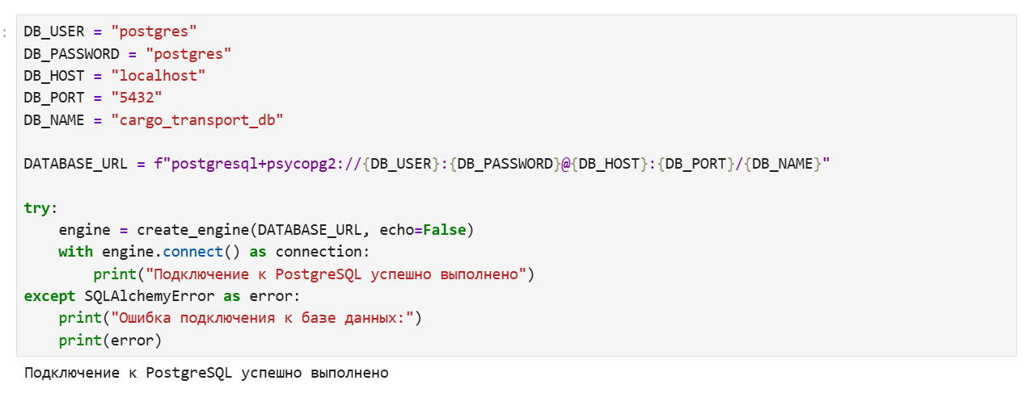
Рисунок 4 — Успешное подключение к PostgreSQL из Jupyter Notebook

7. Заполнение базы данных тестовыми данными
После создания таблиц база данных была заполнена тестовыми данными.
В таблицу routes были добавлены маршруты с указанием расстояния и базовой оплаты водителю. В таблицу experience_coefficients были добавлены уровни стажа и соответствующие процентные ставки. В таблицу drivers были добавлены водители с назначенными уровнями стажа.
Затем были добавлены записи о перевозках в таблицу shipments. Для каждой перевозки указаны маршрут, даты отправки и прибытия. После этого в таблицу shipment_drivers были добавлены связи между перевозками и водителями, а также указаны премии.
Для проверки заполнения таблиц был выполнен запрос, подсчитывающий количество записей в каждой таблице.
Таблица | Количество тестовых записей
routes | 5
drivers | 5
experience_coefficients | 4
shipments | 5
shipment_drivers | 7

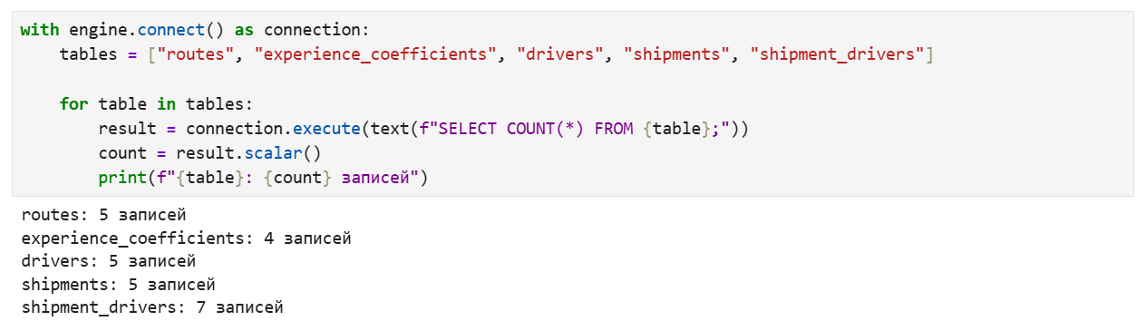
Рисунок 5 — Проверка количества записей в таблицах

8. Реализация CRUD-операций
В работе были реализованы основные CRUD-операции с использованием SQLAlchemy ORM.
Операция Create была продемонстрирована на примере добавления нового водителя в таблицу drivers.
Операция Read была реализована путем получения списка всех водителей из базы данных.
Операция Update была выполнена на примере изменения уровня стажа добавленного водителя.
Операция Delete была выполнена путем удаления тестового водителя из таблицы.
Все операции выполнялись через сессию SQLAlchemy, что соответствует объектно-реляционному подходу к работе с базой данных.
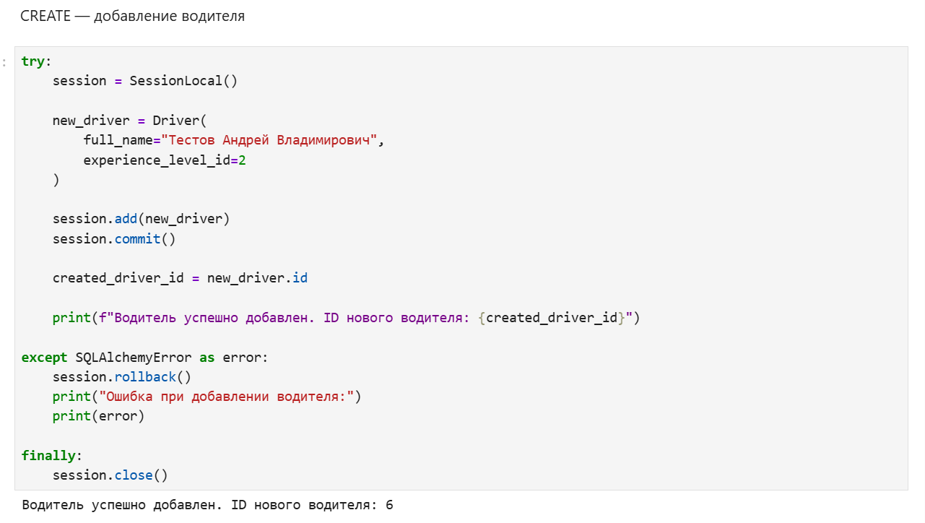
Рисунок 6 — Выполнение добавления
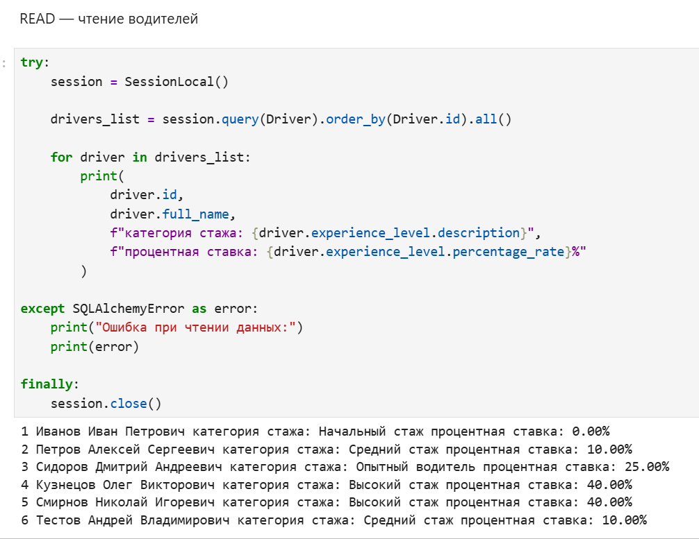
Рисунок 7 — Выполнение чтения
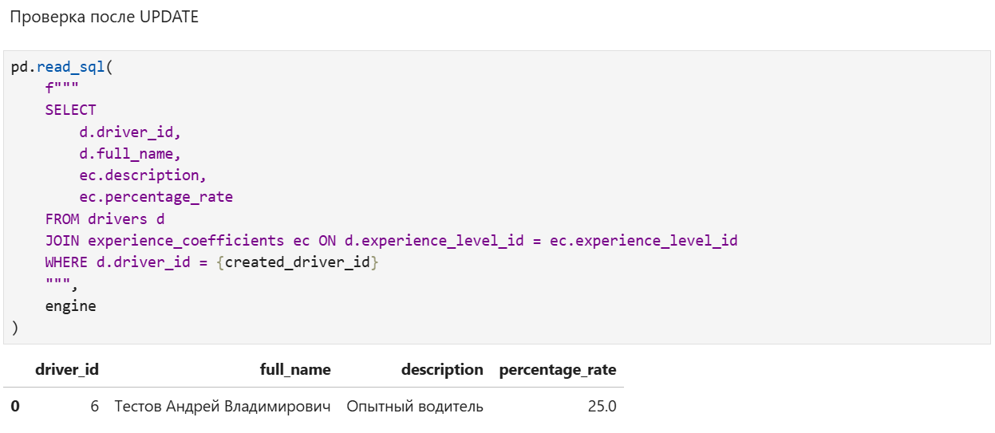
Рисунок 8 — Выполнение измененя

Рисунок 9 — Выполнение удаления

9. Сложные запросы на выборку данных
Для анализа данных были реализованы сложные SQL-запросы.
Первый запрос выводит список перевозок с указанием маршрута, расстояния, дат отправки и прибытия, а также водителей, участвующих в перевозке.
Второй запрос выполняет расчет выплаты каждому водителю. В нем объединяются таблицы перевозок, маршрутов, водителей, уровней стажа и премий.
Третий запрос рассчитывает общую сумму выплат по каждой перевозке.
Четвертый запрос показывает общий заработок каждого водителя по всем выполненным перевозкам.
Пятый запрос выводит перевозки, в которых участвовали два водителя.
Шестой запрос определяет самые дорогие маршруты по суммарным выплатам водителям.
Эти запросы позволяют получить аналитическую информацию о деятельности транспортной компании и затратах на оплату труда водителей.
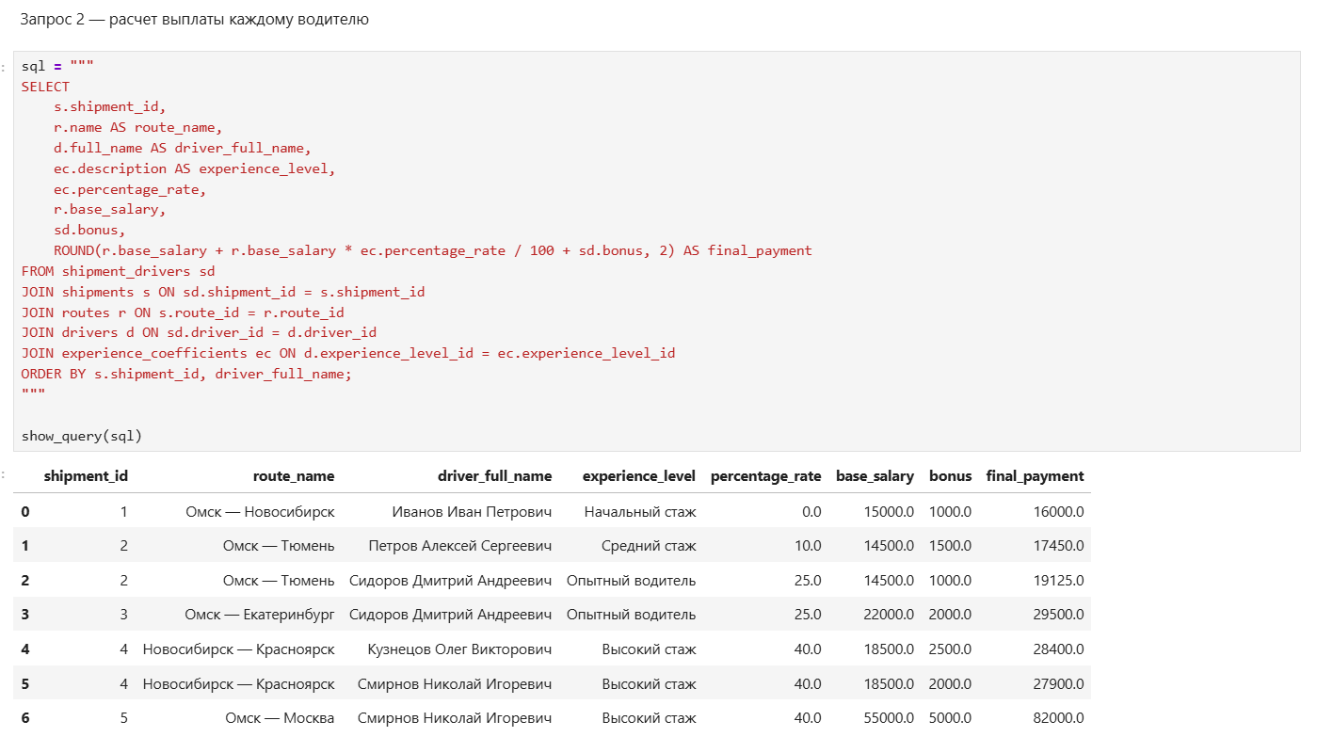
Рисунок 10 — Расчет выплат водителям с учетом стажа и премии
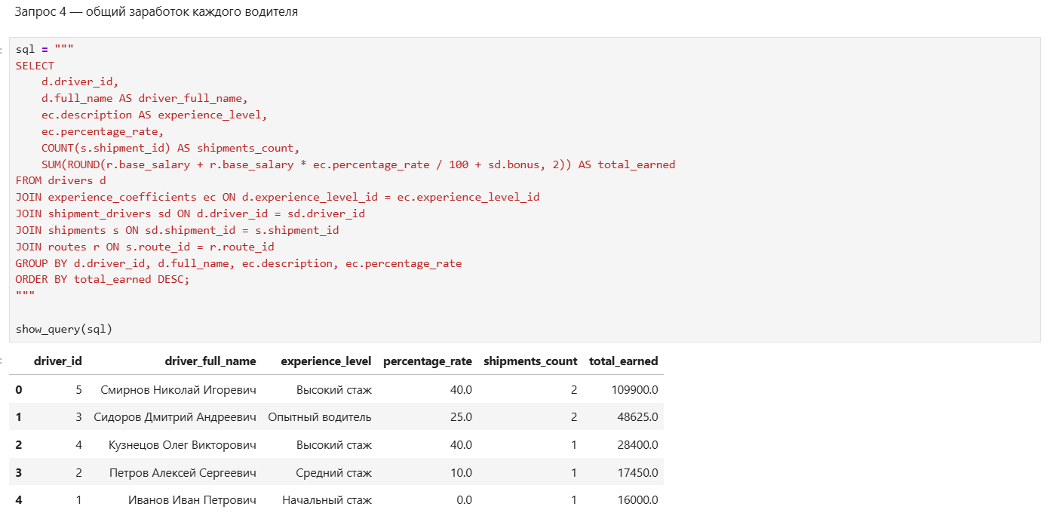
Рисунок 11 — Итоговый рейтинг водителей по заработку

10. Представление, хранимая функция, процедура и триггер

10.1. Представление
В работе было создано представление shipment_payment_view. Оно объединяет данные о перевозках, маршрутах, водителях, уровнях стажа, процентных ставках, премиях и итоговых выплатах. Представление позволяет обращаться к расчетным данным как к обычной таблице, что упрощает выполнение повторяющихся аналитических запросов.
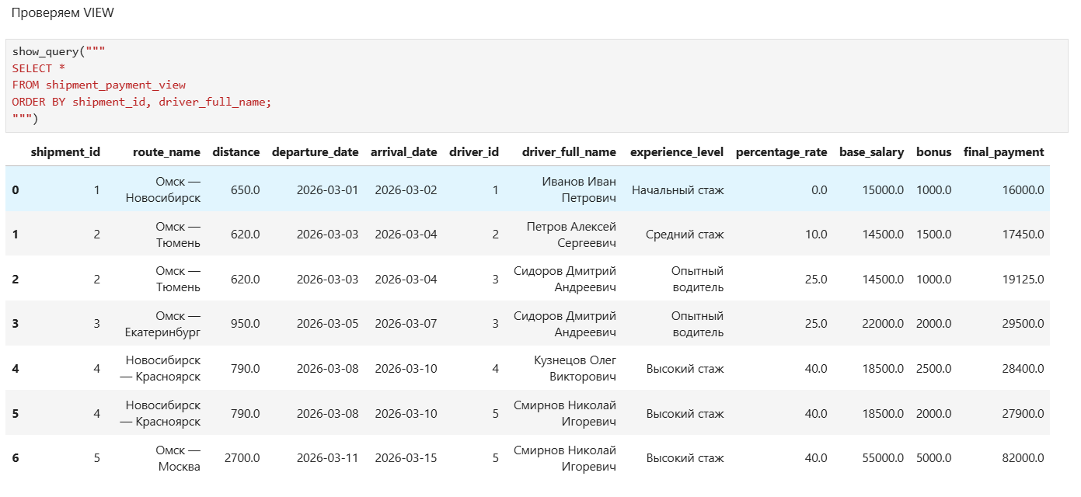
Рисунок 12 — Представление shipment_payment_view

10.2. Хранимая функция
Была создана хранимая функция calculate_driver_payment, которая принимает базовую оплату маршрута, идентификатор уровня стажа и премию. Функция получает процентную ставку по идентификатору уровня стажа и возвращает итоговую выплату водителю.
Функция используется для централизованного выполнения расчета оплаты. Если правила расчета изменятся, достаточно будет изменить функцию, а не переписывать все запросы.
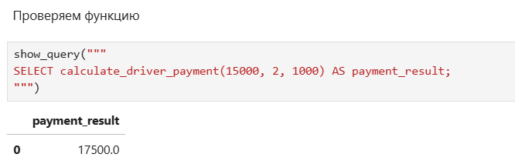
Рисунок 13 — Проверка работы функции calculate_driver_payment

10.3. Хранимая процедура
Была создана процедура add_bonus_to_driver, которая увеличивает премию водителя за конкретную перевозку. Процедура принимает идентификатор перевозки, идентификатор водителя и сумму премии.
Перед изменением данных процедура проверяет, что сумма премии не является отрицательной, а также что связь между перевозкой и водителем существует.
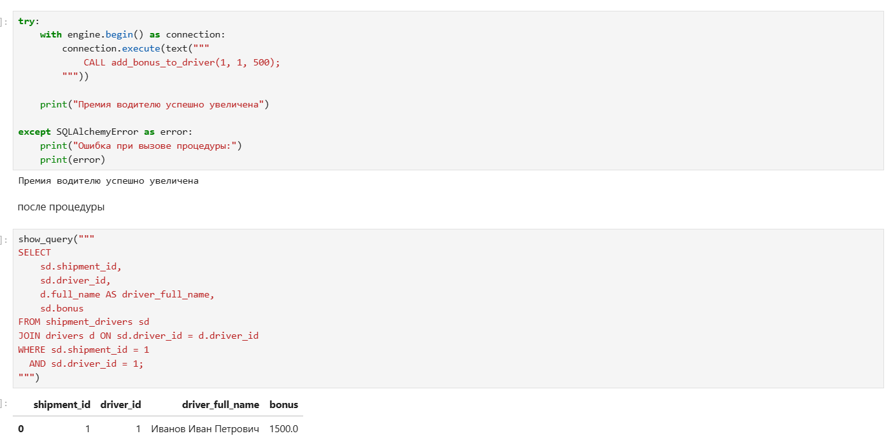
Рисунок 14 — Проверка работы процедуры add_bonus_to_driver

10.4. Триггер
Был создан триггер check_max_two_drivers_trigger, который срабатывает перед добавлением записи в таблицу shipment_drivers. Триггер проверяет количество водителей, уже назначенных на перевозку. Если к перевозке уже добавлены два водителя, новая запись не добавляется, а PostgreSQL возвращает ошибку.
Данный триггер реализует ограничение предметной области: одну перевозку могут выполнять не более двух водителей.
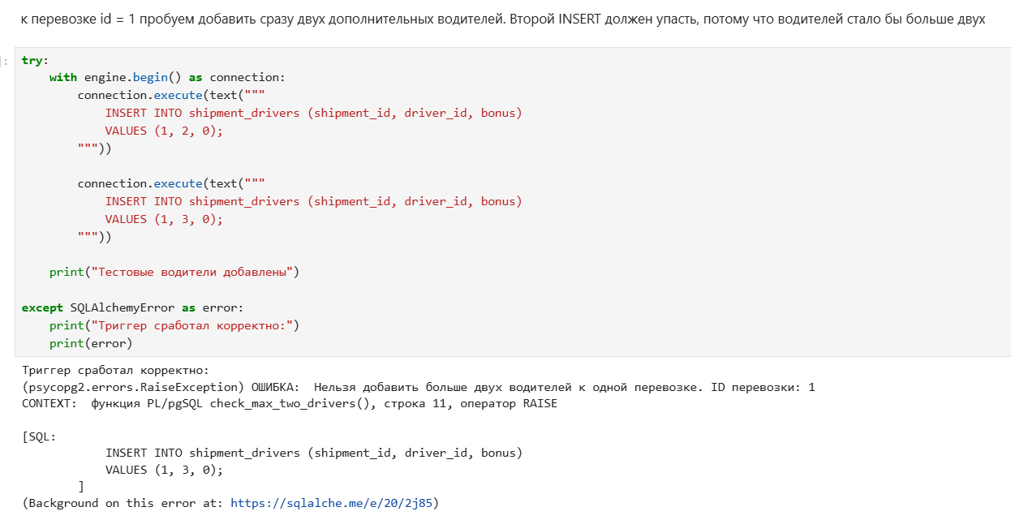
Рисунок 15 — Проверка работы триггера ограничения количества водителей

11. Обработка исключений
В работе была реализована обработка исключений, возникающих при нарушении ограничений базы данных.
Были рассмотрены следующие ситуации:
– попытка добавить маршрут с отрицательным расстоянием;
– попытка добавить водителя со ссылкой на несуществующий уровень стажа;
– попытка вызвать процедуру начисления отрицательной премии;
– попытка добавить больше двух водителей к одной перевозке.
Во всех случаях ошибки были перехвачены с помощью конструкции try except, что позволило вывести понятное сообщение и предотвратить аварийное завершение программы.
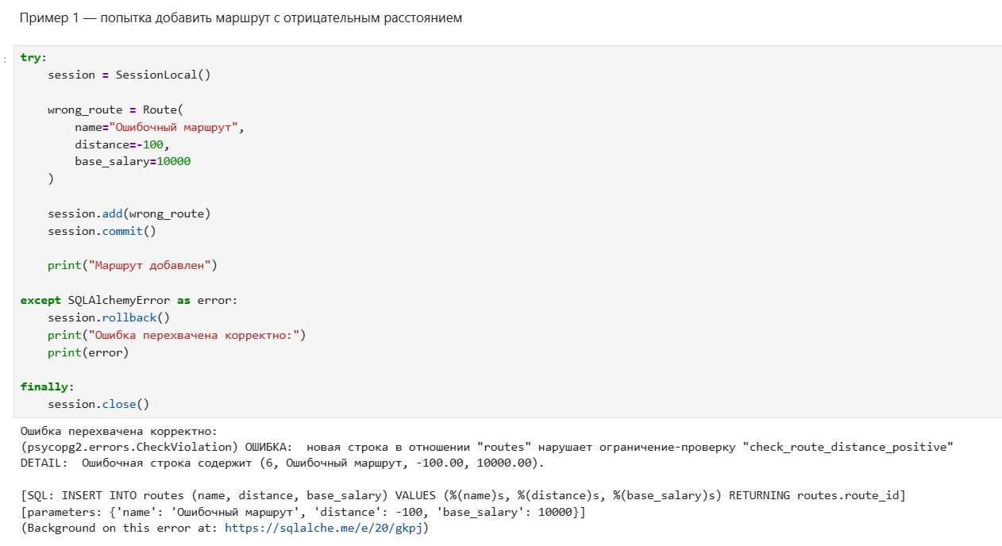
Рисунок 16 — Пример обработки исключения

12. Инструкция по запуску проекта
Для запуска проекта необходимо установить PostgreSQL, создать базу данных cargo_transport_db, создать виртуальное окружение Python и установить зависимости из файла requirements.txt.
Команда создания базы данных:
CREATE DATABASE cargo_transport_db;
Команды для подготовки окружения:
python -m venv .venv
.\.venv\Scripts\Activate.ps1
pip install -r requirements.txt
Команда запуска JupyterLab:
python -m jupyter lab
После запуска JupyterLab необходимо открыть ноутбук cargo_transport_rgr.ipynb и выполнить все ячейки сверху вниз. Для проверки воспроизводимости работы можно использовать команду Jupyter Notebook: Restart Kernel.

13. Вывод
В ходе выполнения расчетно-графической работы была спроектирована и реализована реляционная база данных для предметной области «Грузовые перевозки».
Были выделены основные сущности предметной области: маршруты, водители, уровни стажа и процентные ставки, перевозки и связь перевозок с водителями. На основе этих сущностей была построена структура базы данных в PostgreSQL.
С помощью SQLAlchemy ORM были реализованы модели таблиц, выполнено создание схемы базы данных и заполнение таблиц тестовыми данными. Также были реализованы CRUD-операции, сложные запросы на выборку, представление, хранимая функция, процедура и триггер.
Особое внимание было уделено расчету выплат водителям. Итоговая выплата зависит от базовой оплаты маршрута, процентной ставки выбранного уровня стажа и премии. Также было учтено ограничение, согласно которому одну перевозку могут выполнять не более двух водителей.
Разработанная база данных позволяет хранить сведения о грузовых перевозках, выполнять расчет выплат водителям и получать аналитическую информацию о перевозках, маршрутах и заработке водителей.

